第二十一届江苏省青少年机器人竞赛
机器人创新挑战赛项目规则-智慧工厂
（小学组、初中组、高中组）

1 比赛主题
本届机器人创新挑战赛的主题选定为“智慧工厂”。旨在促进青少年从日常生活走进生产生活实际，了解和学习工厂生产、管理等环节，综合运用机器人技术、电子信息技术、人工智能技术、机械工程技术等，构建高效节能、绿色环保、环境舒适的人性化工厂。从而培养青少年的创新意识，激发潜能，提高综合设计和制作能力。
比赛中，各参赛队在规定的时间内设计和组装机器人，完成定点巡逻、分拣流水线、产品精准配送等任务。

2 比赛场地
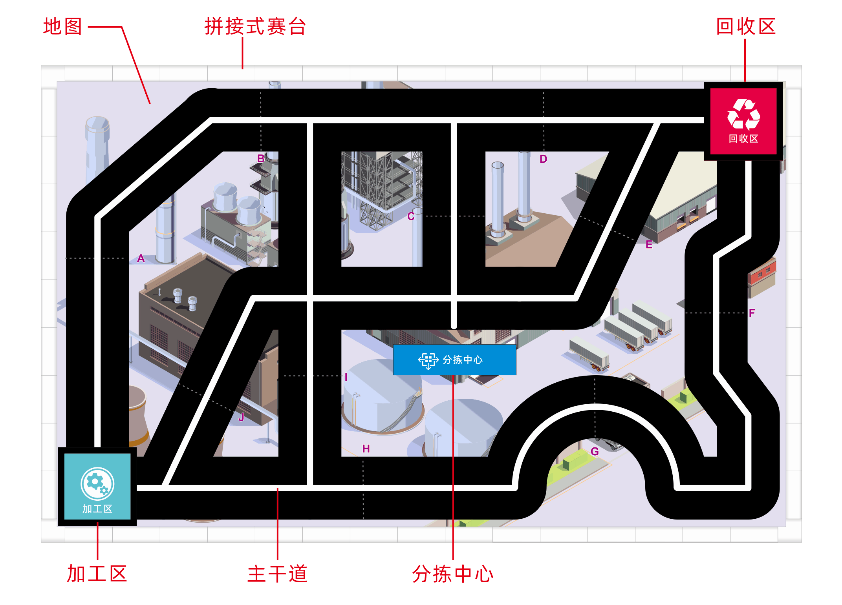
比赛场地由拼接式赛台、地图和任务模型组成，场地图形有3种，图1是比赛场地的例图，实际比赛用场地通过赛前抽签确定。
图1 比赛场地

2.1 拼接式赛台
2.1.1 赛台由可拼装的塑料部件拼接而成的，部件包含边长150mm的方形小底板、边长300mm的方形大底板、150mm×70mm×50mm的挡板及外边长75mm的转角四种规格，如图2所示。
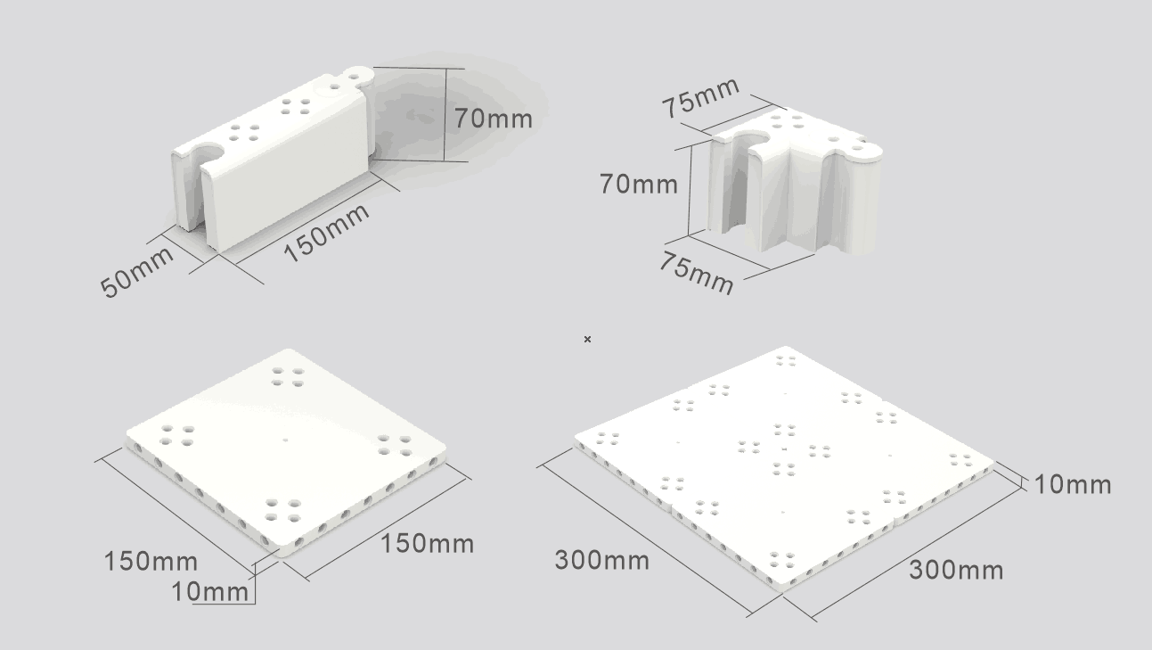
图2 可拼装的塑料部件
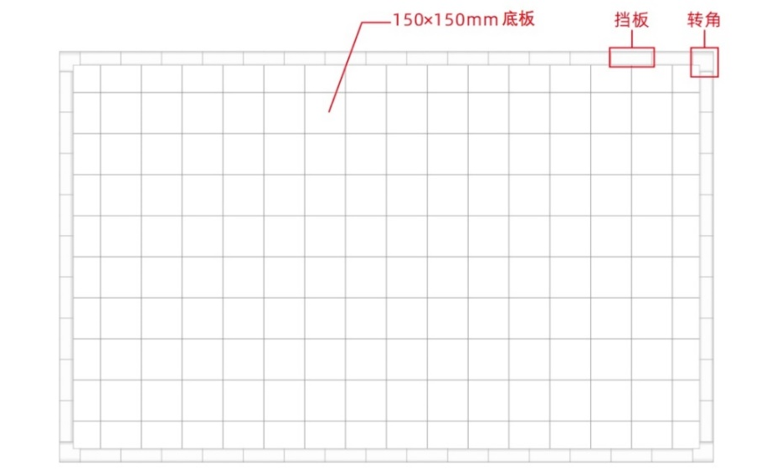
2.2.2 为提高参赛选手的应变能力，正式比赛用场地的尺寸可能会调整。调整范围：赛台外边长2400mm～3000mm、宽1500mm～2100mm，以赛前公布的尺寸为准。图3是2400mm×1500mm拼接赛台的实例。
图3 拼接式赛台

2.2 地图
彩色喷绘的地图铺设在赛台的底板上。地图上有两个启动区（加工区及回收区），不规则分布着有白色引导线的主干道和几个功能区，图1中的地图仅为示例，比赛用的地图在赛前公布。
2.2.1 加工区是一个边长为250mm的绿色正方形区域。它是1号机器人的起点，同时又是2号机器人的终点。
2.2.2 回收区是一个边长为250mm的红色正方形区域。它是2号机器人的起点，同时又是1号机器人的终点。
2.2.3 主干道是加工区与回收区之间200mm～300mm宽的黑色网状“道路”，道路中央印有20mm～30mm宽的白色引导线，部分引导线不连续。
2.2.4 分拣中心位于场地中心，放置有分拣流水线模型。它是机器人获取物料的地方。

2.3 赛场环境
2.3.1 比赛现场提供当地市电标准接口。如果参赛队需要任何电压或者频率的转换器，请自行准备。距离参赛队最近的电源接口可能与参赛队的指定调试桌有一定距离，请自备足够长的电源延长线，同时在现场使用延长线时请注意固定和安全。
2.3.2 比赛现场为日常照明。大赛主办方不保证现场光照绝对不变。现场可能有阳光、照相机或摄像机的闪光灯、补光灯或其它光线的影响。
2.3.3 地图铺在赛台底板上，主办方尽可能提供平整的场地，不排除场地有褶皱或不大于5mm的高差。赛台可放置在地面，也可能架高。

3 机器人
3.1 每支参赛队必须设计、组装2台机器人。
3.2 机器人在启动区内的最大尺寸为200mm长、200mm宽、250mm高。离开启动区后，机器人可以自由伸展，尺寸不限。
3.3 每台机器人只允许使用1个控制器，电机端口不得超过4个，输入输出端口不得超过8个，主控器内置可触控彩色液晶显示模块,液晶显示屏尺寸不小于2.4英寸。
3.4 单个电机只允许驱动单个着地的轮子。
3.5 机器人只允许使用的单个的传感器，不得使用一体集成类的传感器，例如循迹卡等，单个传感器种类、数量、安装位置不限。
3.6 机器人必须使用基于10mm为安装单位的塑料积木件搭建，不得使用螺丝、螺钉、铆钉、胶水、胶带、橡皮筋、等辅助连接材料。3D打印部件不得超过2个，单个3D打印件尺寸长宽高不得超过50mm*30mm*20mm。
3.7 每台机器人必须自备独立电源，不得连接外部电源，自备电源电压不超过9V。
为规范设备器材，本次比赛所使用的机器人控制器，例图示如下。电机、传感、结构件等其余设备型号不限。
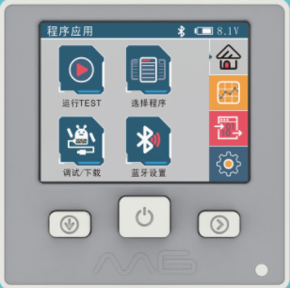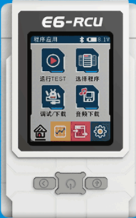
控制器例图

4 比赛

4.1 机器人的任务
4.1.1 两台机器人分别从各自的起点出发，完成一系列任务，最后到达各自的终点，结束比赛。如：1号机器人的起点为“加工区”，终点为“回收区”。按照任务完成的情况获得分数。
4.1.2 任务包含必须完成的“基本任务”、可以选择完成的“备选任务”二类。
4.1.3 任务模型沿主干道周围放置。分拣流水线任务模型固定放置于分拣中心，其余“备选任务”模型的位置在参赛队检录后，比赛现场抽签确定。模型位置确定后，比赛全程不再改变。比赛实际使用的任务模型的结构、颜色可能与本规则所示的略有不同，参赛队应具备适应能力。

4.2 基本任务
4.2.1 出发
4.2.1.1 参赛队的两台机器人可自行选择起点位置，1号机器人的起点为“加工区”，2号机器人的起点为“回收区”。
4.2.1.2 比赛开始后，两台机器人离开各自的启动区。（其中一个启动区会装有智能刷卡门禁装置，赛前抽签决定门禁摆放位置，门禁系统在启动区里，门栏在启动区边缘）。
4.2.1.3 机器人在地面的正投影完全脱离启动区，即表示完成了出发任务。 完成出发任务的每台机器人记10分，完成刷卡开门任务的计50分，本任务满分70分。（比赛前，装有门禁系统启动区的机器人需自带门禁卡刷卡开门，门禁读卡装置在下图黑色区域）
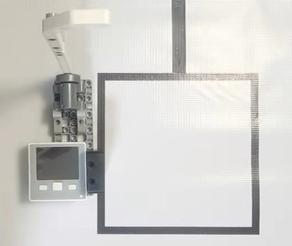

门禁系统打开状态
4.2.1.4 每轮比赛，每台机器人只有一次出发任务。
4.2.2 定点巡逻
4.2.2.1 图1中，主干道上有10条与引导线相交的标记线。在标记线旁分别以“A、B、C、…J”英文字母标注。
4.2.2.2 每条标记线与引导线的交点上均放置一个巡逻标志物。机器人需要将该标志物推离主干道，该标志物的地面正投影与主干道不接触即表示成功巡逻了一个路段，记4分。成功巡逻全部路段，计40分。
4.2.2.3 至少有一处距离巡逻标志物前或后10cm的地方，粘贴有长度为150mm，高度5~10mm的障碍条，机器人需要跨越该障碍，位置比赛现场抽签决定。
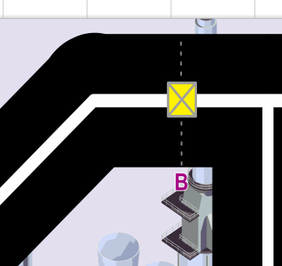
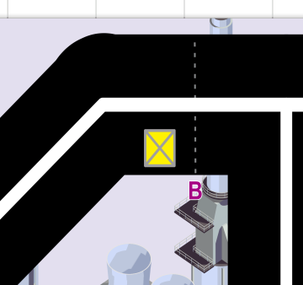
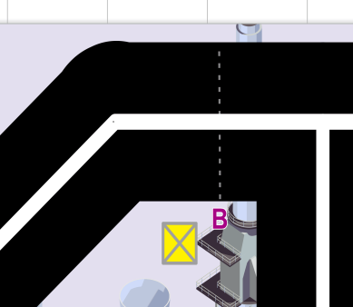
4.2.2.4 每轮比赛，本任务只能完成一次。
定点巡逻标志物在主干道上的初始、未完成及完成状态
4.2.3返回
4.2.3.1 机器人根据各传感器的输出、按照程序在没有任何人工干预的情况下，自动安全行驶至相应的终点区域。
4.2.3.2 两台机器人各自从对应的起点出发，全程不脱离主干道（完成任务时可短暂脱离），最终机器人的地面正投影完全进入各自终点区停止，即完成返回任务。1号机器人的终点为“回收区”，2号机器人的终点为“加工区”。
4.2.3.3 完成返回任务的每台机器人记10分，本任务满分20分。
4.2.3.4 每轮比赛，每台机器人只能完成一次返回任务。

4.3 备选任务
备选任务模型放置在主干道或围栏上。机器人需要按照要求完成任务或绕过任务模型，获得相应得分。备选任务及模型的位置将通过现场抽签决定（方法见附录2）。
两台机器人可自行分配备选任务。
4.3.1 开启太阳能
4.3.1.1 信号基站主要由转柄、叶片、基准线组成，转柄初始呈水平状态。
4.3.1.2 机器人逆时针转动转柄，使太阳能叶片展开。
4.3.1.3 叶片低于黑色轴基准线（两叶片夹角大于180°），表示任务完成，记20分。
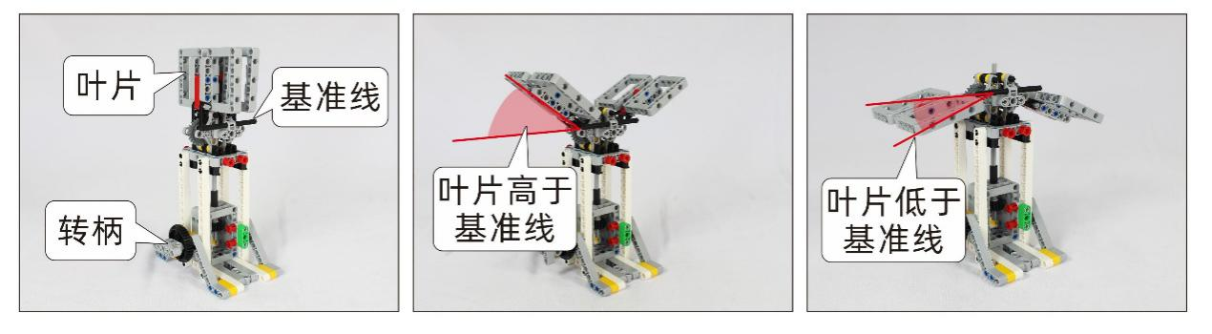
开启太阳能模型的初始状态及完成状态
4.3.2 翻转机械手
4.3.2.1 机械手主要由杠杆、手爪组成，初始状态手爪向上张开。
4.3.2.2 机器人拨动杠杆，使手爪翻转方向。
4.3.2.3 手爪保持向下即完成任务，记20分。
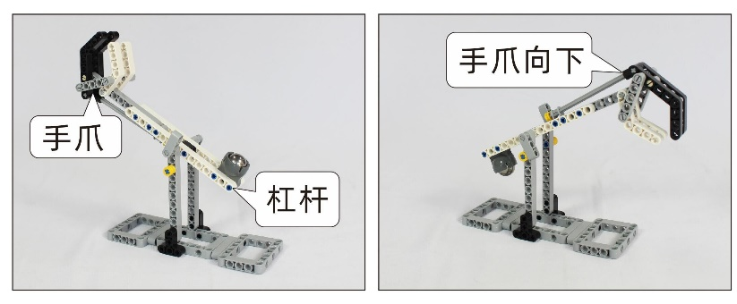
机械手模型的初始状态及任务完成状态
4.3.3 分拣流水线
4.3.3.1 分拣流水线主要由转柄、传送带、两个物料和两个物料收集组成，转柄初始呈水平状态。
4.3.3.2 传送带两端分别放置有绿色正常物料和红色残次物料，其下分别有一个物料收集筐。分别逆时针或顺时针转动转柄可使正常物料或残次物料掉落。
4.3.3.3 机器人需转动手柄，使传送带上的物料移动至收集筐内。
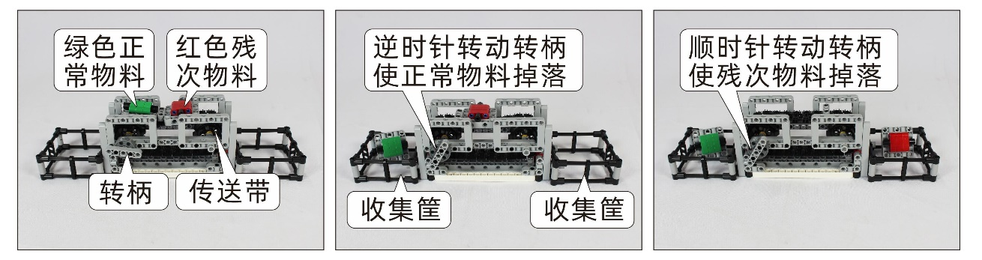
分拣流水线模型的初始状态及完成状态
4.3.3.4 绿色正常物料与红色残次物料分别落入不同的收集筐内，每个记20分。
4.3.4 物料分类运输
4.3.4.1 完成分拣流水线任务后，需要将分类后的物料运送至指定车间内。
4.3.4.2 机器人需分别拖动物料收集筐，绿色正常物料送至加工区，红色残次物料送至回收区。
4.3.4.3 收集筐的垂直投影部分或全部进入加工区/回收区，每个收集筐记20分。若收集筐内有物料，且该物料与所进入区域相吻合，每个物料加记30分。

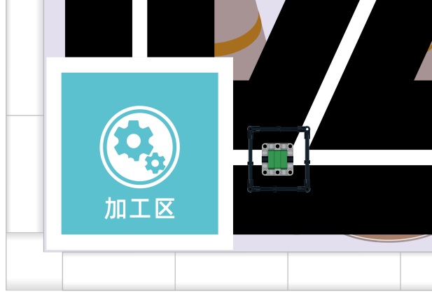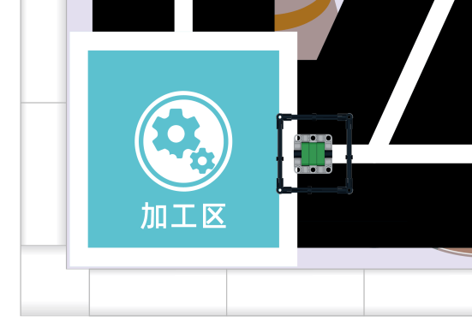
绿色正常物料运输的未完成状态及完成状态
4.3.5 废弃物回收
4.3.5.1 废弃物回收模型主要由拉杆、翻板、废弃物及回收筐组成，初始状态中废弃物位于翻板顶端。
4.3.5.2 机器人拉动拉杆，使翻板向上掀起，废弃物顺着翻板落入回收筐内。
4.3.5.3 废弃物的垂直投影不超出回收筐的垂直投影，完成废弃物回收任务，记20分。
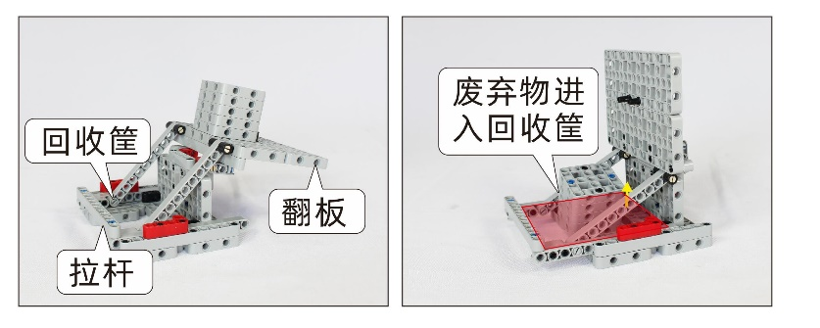
废弃物回收模型的初始状态及完成状态
4.3.6 产品精准投送
4.3.6.1 产品精准投递模型主要由转柄、指针、识别框、二维码图片及数字块组成，初始状态中转柄呈水平状态，且指针指向空的数字块。
4.3.6.2 二维码图片放置于道具模型的正前方，二维码图片有三种，分别为1、2、3三个数字，比赛开始后由裁判随机选择一个二维码图片，并以遮挡方式放置在识别框内。
4.3.6.3 机器人先顺时针转动转柄打开识别框，再识别框内显示二维码图片，然后继续转动转柄，使指针指向与二维码图片信息相同的数字块，指针指向正确的数字块，记40分。
4.3.6.4 如识别二维码数字为3时，机器人转动模型手柄使指针指向“3”即任务成功。

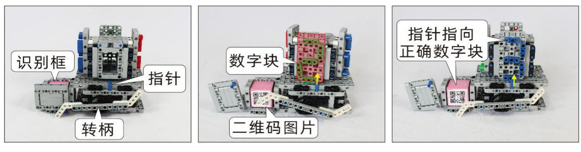
图10 产品精准投送模型的初始状态及完成状态

4.4 赛制
4.4.1 参赛队按小学、初中、高中三个组别进行比赛。
4.4.2 比赛不分初赛与复赛。主办方保证同一组别的所有参赛队有相同的上场机会。
4.4.3比赛共2轮，单轮比赛时间为180秒，按抽签顺序参赛队轮流上场比赛。

4.5 参赛队
4.5.1 每支参赛队由2名参赛选手和1-2名指导老师组成。
注：参赛选手和指导老师定义详见《总则》。
4.5.2 参赛队员应以积极向上的心态参加比赛，比赛过程中要充分体现当代学生的礼仪和魅力。友善对待他人，尊重裁判值裁。冷静、理性地处理比赛中遇到的各种问题，努力让自己成为一个有健全人格和健康心理的人。

4.6 比赛流程
4.6.1 机器人的搭建与编程
4.6.1.1 机器人编程只能在准备区进行。
4.6.1.2 参赛队员经检录后方可进入准备区。裁判员对参赛队携带的机器人进行检查，所有器材必须是散件，除控制器和电机可维持出厂时的状态外，其它所有零件不得以焊接、铆接、粘接等方式组成部件。3D打印部件不得超过2个，单个3d打印件尺寸长宽高不得超过50mm*30mm*20mm。不得携带U盘、光盘、无线路由器、手机、相机等存储和通信器材。参赛队员在准备区就座后，裁判员按比赛进程抽签确定备选任务和模型位置。
4.6.1.3 参赛队根据机器人要完成的任务编制程序。比赛全程，不得上网和网上下载任何程序，不得使用相机等设备拍摄比赛场地，不得以任何方式与指导老师或家长私自联系。
4.6.1.4 参赛队有2小时用来对机器人进行搭建、编程和调试。结束后，各参赛队按照裁判员要求将机器人排列在准备区的指定位置，进行封存。封存期间不得修改程序和硬件设备。
4.6.1.5 每支参赛队在第一轮比赛结束后，允许调整机器人和修改程序，但不得打乱第二轮出场次序。
4.6.2 赛前准备
4.6.2.1 准备上场时，参赛队员取回本队的机器人，在引导员引导下进入比赛区。在规定时间内未能上场的参赛队，视为弃权。
4.6.2.2 上场的2名队员，得到裁判的允许后，将两台机器人放入各自的启动区。机器人的任何部分及其在地面的投影不能超出启动区。
4.6.2.3 参赛队员应抓紧时间（不超过1分钟）做好启动前的准备工作，准备期间不得启动机器人，不能修改程序和硬件设备。准备就绪后，两名参赛队员均应向裁判员举手示意。
4.6.3 开始比赛
4.6.3.1 裁判员确认参赛队准备就绪后，发出“5，4，3，2，1，开始”的倒计时口令。听到“开始”命令的第一个字，队员方可启动机器人。
4.6.3.2 在“开始”命令前启动机器人将被视为“误启动”。
4.6.3.3 机器人启动后，参赛队员不得接触机器人，重试的情况除外。
4.6.3.4 启动后，机器人误将所携带的物品抛出场地，本轮比赛期间（重试除外），该物品不得再回到场地。
4.6.3.5 机器人应按主干道的白色引导线行进，因执行任务需要可以短暂脱离引导线或主干道，完成任务后要回到原来的主干道沿白色引导线继续行进。
4.6.4 重试
4.6.4.1 在每轮180秒的比赛时间内，1支参赛队最多有3次重试。
4.6.4.2 需要重试时，参赛队员应先向裁判申请，得到许可后，方可接触要重试的机器人并将之放置在原先的启动区。
4.6.4.3 重试期间计时不停。
4.6.4.4 重试后，已获得分清零。每次重试扣10分，最多扣30分。
4.6.4.5 参赛队员应将场地内的模型恢复到初始状态，并向裁判示意。
4.6.4.6 产品精准投送模型的二维码图片由裁判在机器人重新启动后更换。
4.6.4.7 重试时，选手可以调整机器人结构件，但不得更改程序。
4.6.4.8 完成必要的重试准备后，得到裁判的允许，参赛队员重新启动机器人。
4.6.5 结束比赛
如出现下列三种情况之一，本轮比赛即结束：
⑴ 参赛队的两台机器人均已到达各自的终点并停止，裁判结束本轮比赛并停止计时、记录剩余时间。
⑵ 参赛队员向裁判示意要结束本轮比赛；
⑶ 180秒时间到。
4.6.6 计分
4.6.6.1 比赛结束后计算各参赛队的得分。
单轮比赛的得分=基本任务分+备选任务分+剩余时间分-重试扣分
裁判根据结束本轮比赛后任务模型的最终状态和任务完成标准进行计分，详见4.1节，剩余时间分为该场比赛结束时剩余时间的秒数，只有全部基本任务和备选任务满分才可获得剩余时间分。
4.6.6.2 两轮比赛得分之和作为参赛队的最终得分。
4.6.7 参赛队排名
同组别的全部比赛结束后，按总分排名。总分相同，依次按以下方法，进行再排名：
（1）单轮成绩高者在先；
（2）两轮剩余时间分之和高者在先；
（3）重试次数少的队在先。

5 犯规和取消比赛资格
5.1 未准时到场的参赛队，每迟到1分钟则判罚该队10分。如2分钟后仍未到场，取消比赛资格。
5.2 第2次误启动取消比赛资格。
5.3 机器人在启动区外分离部件是犯规, 应强制性重试。情节严重时，取消比赛资格。
5.4 机器人冲撞任务模型导致其损坏，会受到裁判员的警告。第2次损坏任务模型，取消比赛资格。
5.5 机器人完全脱离主干道运动，为技术性犯规，应强制性重试，机器人在完成任务时除外。
5.6 比赛中，参赛队员有意接触比赛场上的物品或机器人，将被取消比赛资格。
5.7 不服从裁判员指令将被取消比赛资格。
5.8 参赛队员未经裁判长允许，私自与指导老师或家长联系，取消比赛资格。

赛事规则最终解释权归本届竞赛主办方所有。

附录1
第二十一届江苏省青少年机器人竞赛
机器人创新挑战赛记分表
参赛队：_______________ 组别：_________________
基本任务
任务 | 分值 | 第一轮 | 第二轮
出发 | 10分/机器人，成功开门50分，满分70分
定点巡逻 | 4分/个，满分40分
返回 | 10分/机器人，满分20分
基本任务得分
备选任务
开启太阳能 | 20分
翻转机械手 | 20分
分拣流水线 | 20分/个
物料分类运输 | 筐20分/个，物料30分/个，满分100分
废弃物回收 | 20分
产品精准投送 | 40分
备选任务得分
重试扣分（重试无时间分） 10分/次，最高30分
剩余时间分（180-完成时间）（1分/秒）
单场总分（基本任务分+备选任务分+剩余时间分-重置扣分）
总分

裁判员：______________________ 参赛队员：______________________________

附录 2 任务模型际位置的抽签流程
比赛开始前，应按照以下要求抽签，确定备选任务及附加任务模型的类型及摆放位置。

- 分拣流水线所用的模型不进行抽签。

- 围栏东、南、西、北四边可利用的每段挡板按顺序编号，如图 11 所示。

- 可使用抽签卡，并按表格顺序抽签。

⑷ 模型类型及位置由抽签决定，由裁判确定其安装方向。

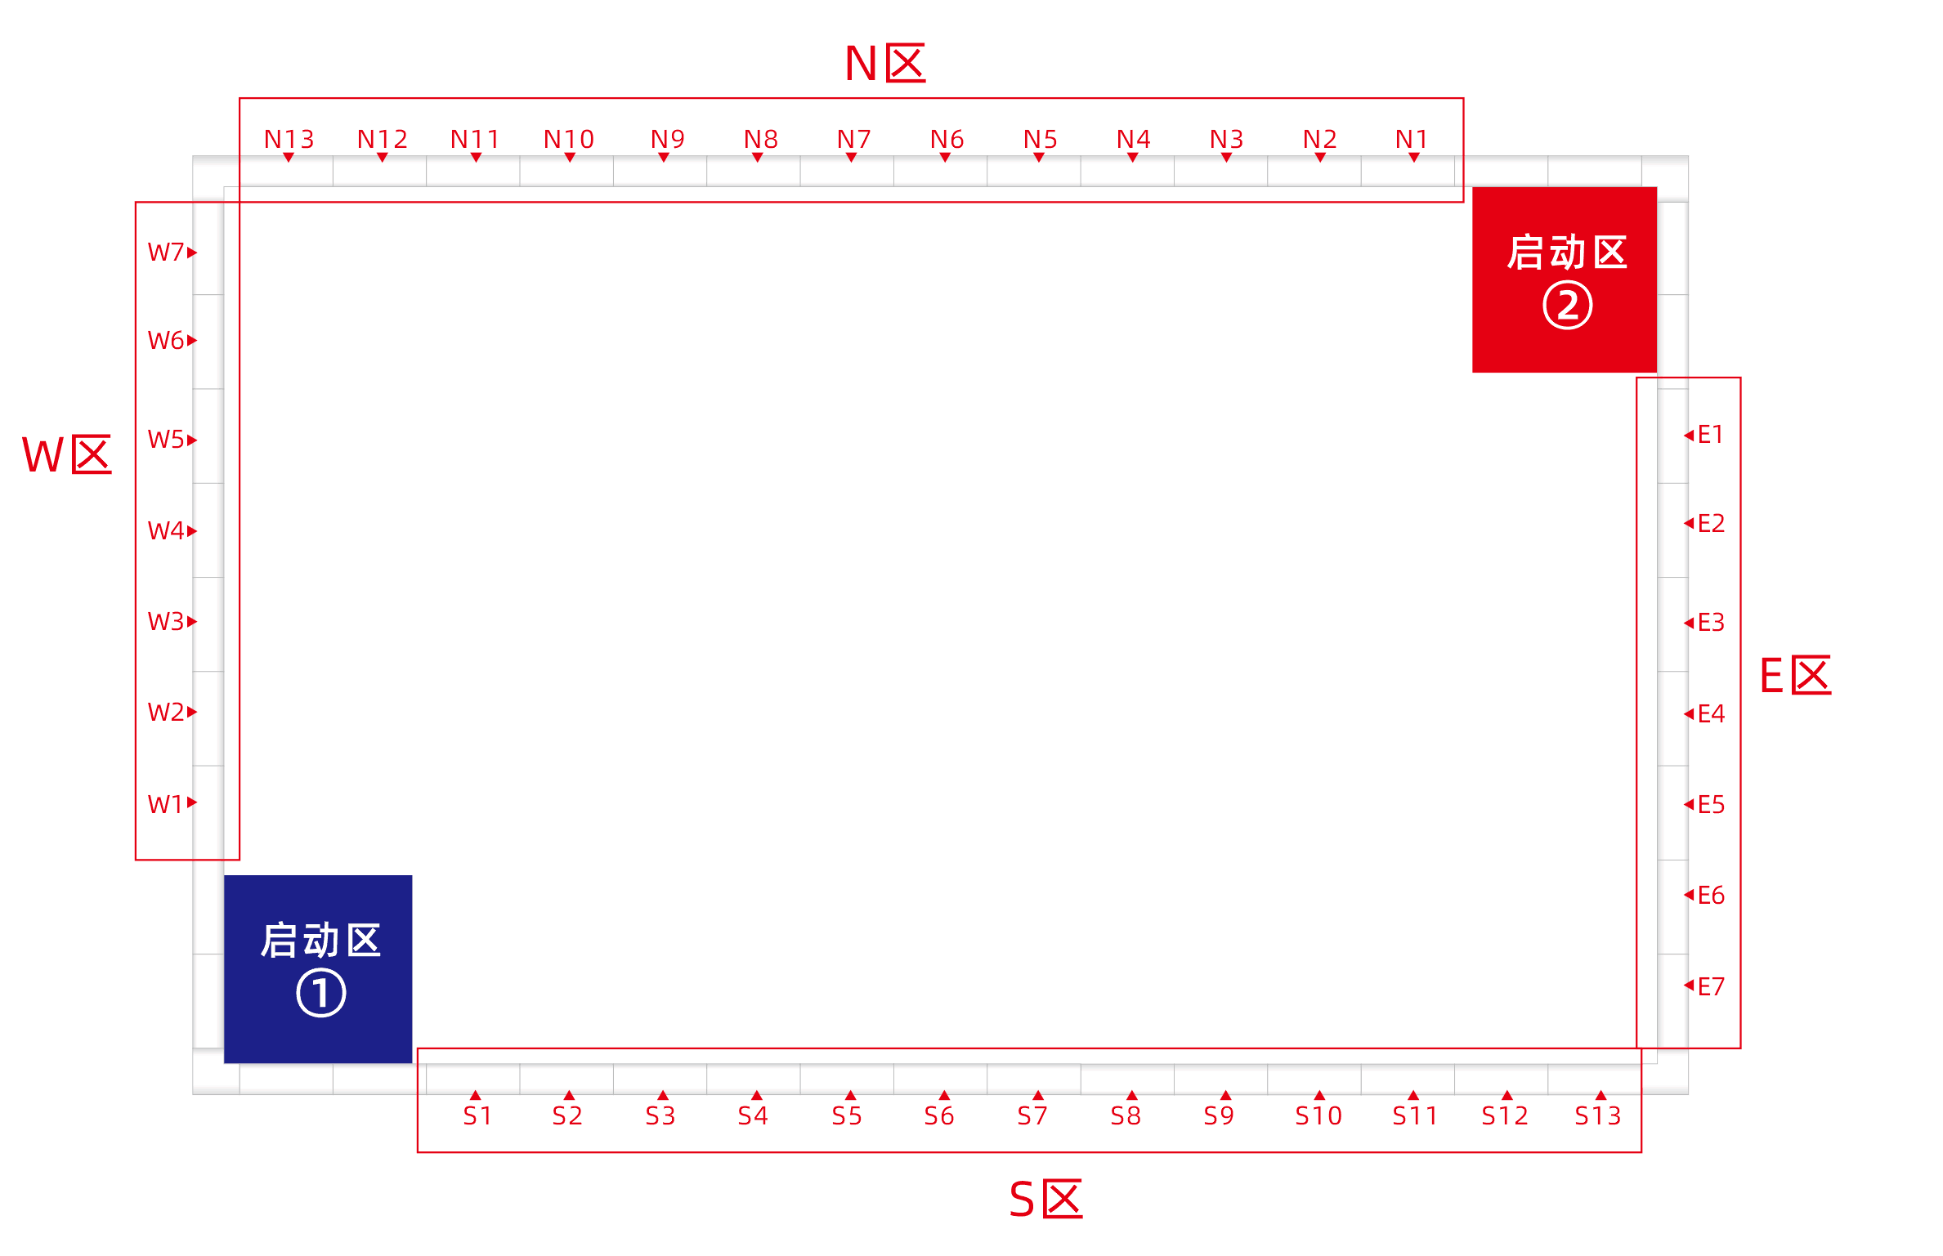
⑸ 若模型位置不合适，可重新抽取。
图 11 赛台围栏分区及编号

附表

 | 任务模型名称 | 挡板编号
E
S
W
N
S
N

附录 3 可移动道具模型图
- 定点巡逻标志物(包括但不限于以下类型)
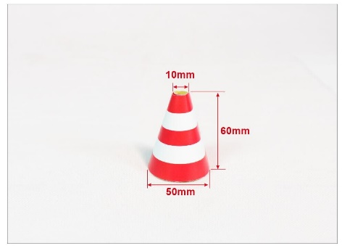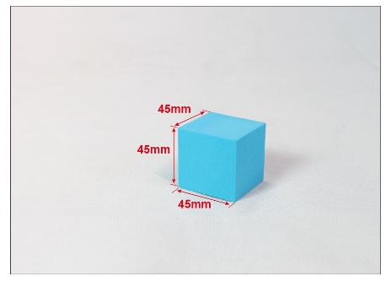
- 绿色正常物料
- 红色残次物料
- 废弃物
- 收集筐
